Государственное бюджетное профессиональное образовательное учреждение
«Самарский техникум промышленных технологий»
Преподаватель Тихонова Татьяна Васильевна
Экологическая игра «Земля - наш дом»
Цель: в игровой форме вызвать интерес у членов команды и зрителей к проблемам экологии, участию в процессе охраны окружающей среды, расширить и углубить экологические знания, воспитывать гуманное отношение ко всему живому.

Девиз
Все мы дети одного корабля по имени Земля, значит, пересесть из него просто некуда...
Есть твердое правило: встал поутру, умылся, привел себя в порядок – и сразу же приведи в порядок свою планету"
Антуан де Сент-Экзюпери (французский писатель, поэт)

Все мы обязаны своей жизнью планете – прекрасной и единственной Земле-матери. Зеленой от лесов, синей от океанов, желтой от песков. Наша планета – величайшая тайна и чудо. Она хранит в себе самые таинственные загадки от зарождения жизни до грядущих судеб человечества.
Наука экология изучает наш дом – планету Земля и то, как надо жить в этом доме. Все в нашем доме взаимосвязано, все зависят друг от друга: если погаснет солнце – все замерзнет и покроется мраком; если исчезнут воздух и вода – нечем будет дышать и нечего будет пить; если исчезнут растения – нечего будет есть животным и человеку... Поэтому, сохранить природу значить сохранить жизнь.
Аэродромы, пирсы и перроны,
Леса без птиц и земли без воды...
Все меньше окружающей природы.
Все больше окружающей среды.

Главное, что бы все были объединены одной целью - сохранить, поддержать и улучшить экологическое благополучие окружающей среды. Только благодаря слаженному и тесному взаимодействию, можно достичь значимых результатов.
А теперь приступим к игре. Игру предлагается провести в форме состязания 3 команд.
1конкурс
Как вы понимаете экологические цитаты?

Мы готовы срубить дерево, если нам нужна зубочистка.
Роберт Лембке
Дай человеку рыбу, и он будет сыт один день. Но научи его ловить рыбу, и года за три он умрет от отравления ртутью.
Чарли Хаас
Дорога цивилизации вымощена консервными банками.
Альберто Моравиа
В каждом человеке природа всходит либо злаками, либо сорной травою; пусть же он своевременно поливает первое и истребляет второе.
Бэкон Фрэнсис
Человек совершил огромную ошибку, когда возомнил, что может отделить себя от природы и не считаться с её законами. В.И. Вернадский
Люди повинуются законам природы, даже когда действуют против них. И.В. Гете
Поведение человека в природе – это и зеркало его души. К.Л. Зелинский

Экология стала самым громким словом на земле, громче войны и стихии".
В. Распутин (русский прозаик)

2конкурс
Знатоки экологии
Вопрос – ответ
Вопросы для первой команды:
1. Какая наука изучает исторически сложившиеся взаимоотношения организмов со средой обитания?
2.Как называются организмы экосистемы, образующие органические вещества?
3.Кем было создано учение о биосфере?
4. Как называются экологические факторы среды, определяющиеся активным воздействием человека на природу?
5. Как называется ряд взаимосвязанных видов, из которых каждый предыдущий служит пищей последующему?
6. К каким природным ресурсам относится растительный и животный мир?
7.Что такое ПДК?
Вопросы для второй команды:
1.Какая оболочка биосферы полностью населена живыми организмами?
2. Как называются в сообществе организмы, разлагающие органические вещества?
3. Как называются все компоненты и явления природы, которые используются человеком?
4.Кокой процент энергии переходит с одного пищевого уровня на другой?
5. Как называются экологические факторы среды, к которым относится свет и температура?
6. Как называются экологические проблемы, для решения которых необходимо мировое сотрудничество?
7. Как называется сообщество живых организмов, находящихся в постоянном взаимодействии с компонентами среды?
Вопросы для третьей команды:
1. Кем был введён термин экология для обозначения биологической науки?
2. Как называются в сообществе организмов травоядные и плотоядные животные?
3. Как называются экологические факторы среды, отражающие взаимосвязи живых организмов?
4. Как называется слой атмосферы, защищающий живые организмы от губительной солнечной радиации?
5. К каким природным ресурсам относятся нефть и каменный уголь?
6. Какой газ преобладает в составе атмосферы?
7. Как называется часть оболочек земного шара, населённая живыми организмами?
3конкурс
«Золотые россыпи помоек"
Нужно выбрать правильный ответ. ( По 2 вопроса)
Бутылка или банка из пластмассы, брошенная в лесу, пролежит без изменения:
1. 10 лет.
2. 50 лет.
3. 100 лет и более.
Выброшенную бумагу "съедят" невидимки - микробы за:
1. 1-2 года.
2. 5-8 лет.
3. 20 и более.
Наиболее эффективный путь борьбы с нарастающим количеством отходов, попадающих в окружающую среду:
1. Их захоронение.
2. Разработка правовых механизмов регулирования процесса.
3. Рециркуляция (повторное использование отходов).
I. Большую часть мусора, загрязняющего Землю, составляют:
1. Пластмасса
2. Стекло.
3. Металл.
Первоочередная забота при выборе свалки:
1. Защита поверхности земли и грунтовых вод.
2. Ограждение места свалки.
3. Укомплектование соответствующей техникой.
Вредные выбросы оказывают влияние:
1. Только на регионы, где появилось загрязнение.
2. На близлежащие регионы.
3. Даже на территории, удаленные от места, где загрязнение "увидело свет".
4конкурс «Предсказатели погоды».
Предсказать по сегодняшнему дню погоду на день завтрашний.
Вопросы для первой команды:
Если сегодня:
1. Багряные зори, ... (завтра будет ветреная погода).
2. Утром туман стелется по воде, ... (завтра будет хорошая погода).
3. Дым зимой над избами «столбом» -- ...(к морозу).
4. Утром на траве роса -- ... (к хорошей погоде без дождя).
5. Иней на деревьях -- ... (к ясной, морозной погоде).
Вопросы для второй команды:
Если сегодня:
1. Вечером с реки поднимается пар, ... (завтра будет дождь).
2. Ночью был иней, ... (снега не будет).
3. Звезды ночью сильно мерцают, а с утра тучи -- ... (днем жди грозу).
4. Кошка в доме ищет теплое местечко -- ... (к морозам).
5. Собака перекатывается с боку на бок по снегу -- ... (к метели).
Вопросы для третьей команды:
Если сегодня:
1. Рыба выскакивает из воды -- ... (к дождю).
2. Вечером сильно стрекочут кузнечики и цикадки -- ... (к хорошей погоде).
3. Клен «плачет» -- ... (к дождю).
4. Зимой туман -- ... (к оттепели).
5. Зимой луна бледная -- ... (к метели).
5конкурс
Экологическая ситуация
Ситуация для 1 команды
Известно, что составляющие нефть вещества в основном нерастворимы в воде и, в сравнении с другими загрязнителями, слабо токсичны. Почему же загрязнение вод нефтепродуктами считается одним из самых опасных?
Ситуация для 2 команды
В одном из канадских заповедников уничтожили всех волков, чтобы добиться увеличения стада оленей. Удалось ли таким образом достичь цели? Ответ объясните.
Ситуация для 3команды
Вырубили в лесу все старые дуплистые деревья. Крепкие молодые деревья были съедены вредителями. Лес погиб. Какая взаимосвязь между этими явлениями?

6конкурс
Определить по рисункам животных, исчезнувших по вине человека

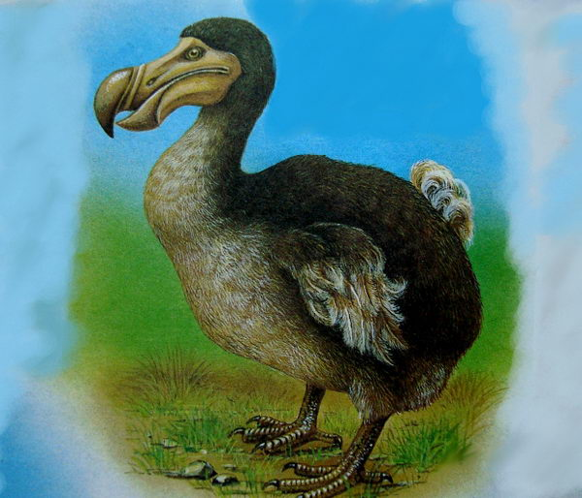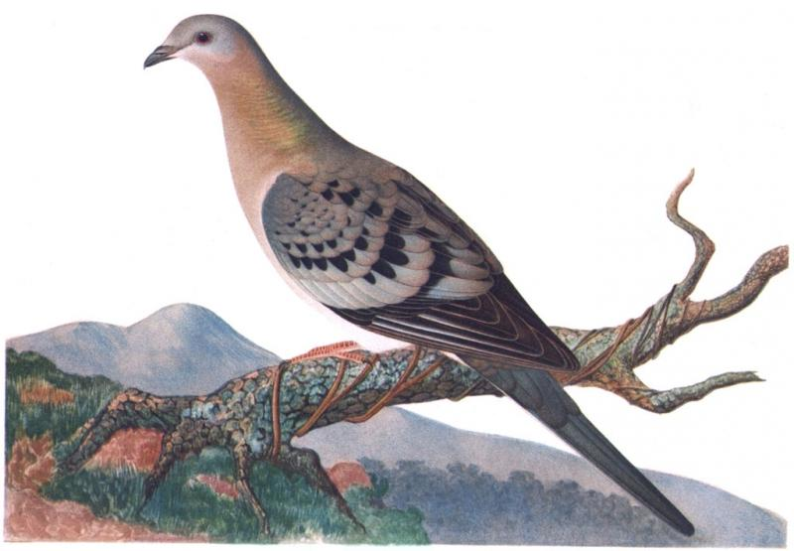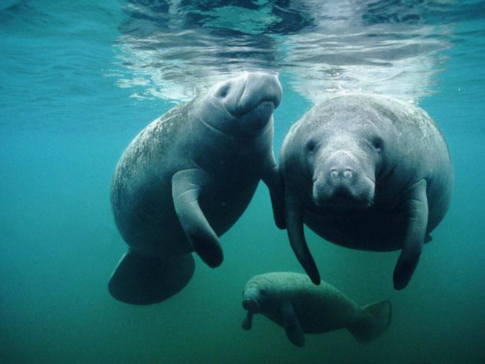
7конкурс
Какая из команд вспомнит больше экологических дат
Числа на календаре закрыть
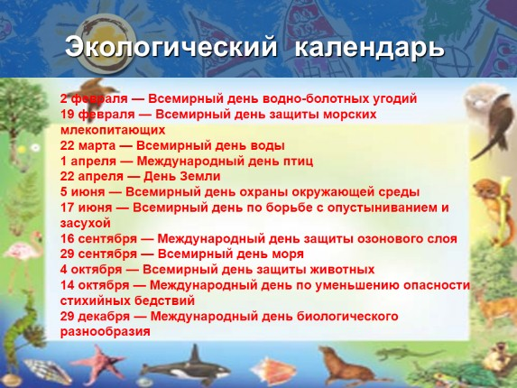
8конкурс
Поделки из мусора
Будем же беречь нашу Землю! Повсюду, на каждом шагу, все вместе и каждый в отдельности. Другой планеты у нас не будет!

Нам жить в одной семье,
Нам петь в одном кругу,
Идти в одном строю,
Лететь в одном полете ...
Давайте сохраним
Ромашку на лугу, кувшинку на реке
И клюкву на болоте.
Коль суждено дышать
Нам воздухом одним,
Давайте-ка мы все
Навек объединимся.
Давайте наши души сохраним,
Тогда мы на земле
И сами сохранимся ...
(Н. Старшинов).
Вот и подошел самый волнительный момент – Подведение итогов и награждение.

